Дана функция с несколькими переменными:

$f(x,y)=-2xy^{2}+x^{2}-20x-14xy+3$

График данной функции через сайт [**wolframalpha.com**](https://www.wolframalpha.com/widgets/view.jsp?id=7966b678b6b63ef599deeea99cb2b219) :

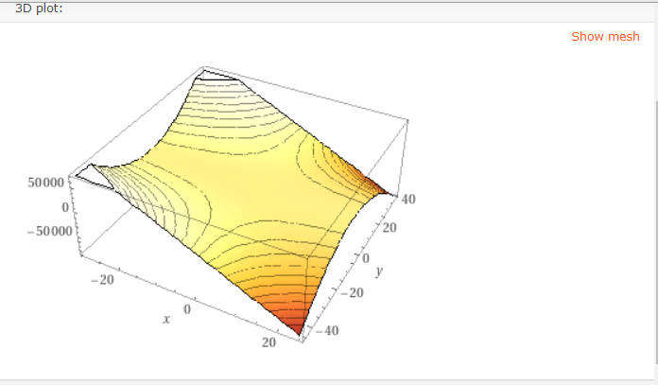

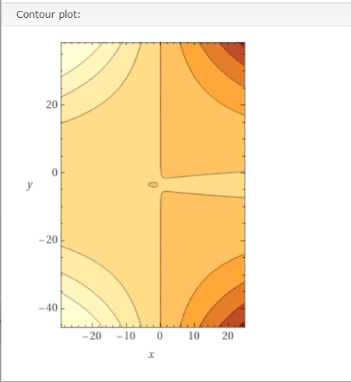

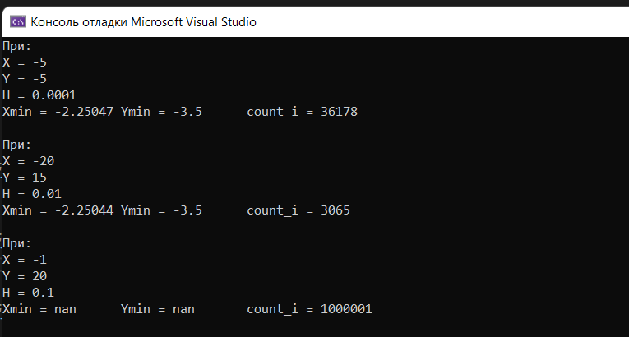Вывод результатов в программе:

В первых двух примерах были подобраны такие параметры, при которых процесс спуска сходился. В третьем примере продемонстрирован процесс расхождения